BÁO CÁO THỰC NGHIỆM HỌC MÁY
SENTINEL AUTH
ML Service — Phát hiện bất thường đăng nhập

Thông tin | Nội dung
Sinh viên thực hiện | Lê Bảo Khang
Học phần | Phân tích và thiết kế hệ thống thông tin
Phạm vi | ML Service / Anomaly Detection
Nhánh thực hiện | ml-service
Ngày báo cáo | 24/10/2026

“Lấy thực chứng làm cương, lấy nhân quả làm giới;
mô hình chưa thắng thì quyết không xưng vương.”

1. Tóm tắt
Báo cáo trình bày quá trình hiệu chỉnh sáu đặc trưng chuẩn của Sentinel Auth, khôi phục tính tương đồng giữa notebook và runtime, rồi đánh giá thực nghiệm trên 10.000.000 lượt đăng nhập của bộ dữ liệu RBA. Mô hình ứng viên chính là IsolationForest; No-skill, SGDOneClassSVM và LogisticRegression chẩn đoán được dùng làm đối chứng.
Kết quả quan trọng nhất không phải là một lời tuyên bố thắng lợi, mà là một kết luận có chứng cứ: sau khi sửa ngữ nghĩa nhân quả, IsolationForest vẫn cho tín hiệu ATO yếu và bất ổn. Trên 2.000.000 mẫu kiểm thử chỉ có 14 ATO; mô hình bắt đúng 4, bỏ sót 10, gắn cờ 37,9608% và tạo 759.212 dương tính giả. AP đạt 0,000012894, tương ứng lift 1,842 lần so với prevalence 0,000007; ROC-AUC chỉ 0,4483.
Vì vậy artifact được lưu ở trạng thái experimental, is_production=false; không được quảng bá thành mô hình vận hành. Runtime giữ cơ chế suy giảm an toàn khi không có artifact sản xuất được phê duyệt.
Hạng mục | Kết luận
Dữ liệu | 10M dòng; train 8M, test 2M theo thời gian
Parity | 18/18 kiểm thử đặc trưng đạt
Mô hình chính | IsolationForest — experimental
ATO test | 14; TP=4, FN=10, FP=759.212
Quyết định | Không promote artifact

2. Bối cảnh hệ thống Sentinel Auth
Sentinel Auth phân tách trách nhiệm theo tuyến Core → Detection → ML. Core quản lý luồng xác thực; Detection kiến tạo sáu đặc trưng và hợp nhất tín hiệu rủi ro; ML chỉ nhận vector đặc trưng chuẩn để chấm điểm bất thường. Cách phân quyền này ngăn ML tự ý đổi luật nghiệp vụ và bảo đảm cùng một sự kiện phải có cùng ý nghĩa ở lúc huấn luyện lẫn lúc suy luận.
- Detection sở hữu việc xây dựng đặc trưng và lịch sử LoginAttempt.
- ML Service sở hữu hợp đồng đầu vào nghiêm ngặt, tải artifact, chuẩn hóa điểm đầu ra, registry và inference log.
- Nhãn Is Account Takeover và Is Attack IP chỉ dùng để đánh giá; tuyệt đối không đưa vào IsolationForest.fit().
- Thứ tự đặc trưng bị khóa: hour_of_day, fail_count_24h, ip_change_rate_7d, new_device, average_login_interval_seconds, deviation_score.

3. Bộ dữ liệu RBA
RBA Dataset do nhóm nghiên cứu của Hasso Plattner Institute công bố để nghiên cứu xác thực dựa trên rủi ro. Bản đầy đủ có quy mô trên 33 triệu lượt đăng nhập; thực nghiệm này dùng 10 triệu dòng đầu sau khi sắp xếp theo thời gian, vì quy mô ấy đã đủ để kiểm tra pipeline trong giới hạn tài nguyên Kaggle.
Các trường nguồn liên quan gồm thời điểm đăng nhập, User ID, IP Address, User Agent String, trạng thái đăng nhập thành công, Is Attack IP và Is Account Takeover. Tập dữ liệu mang tính tổng hợp/mô phỏng cho nghiên cứu RBA, không phải nhật ký IDS sản xuất; vì vậy không được suy diễn trực tiếp hiệu quả vận hành thực tế.
Thuộc tính | Giá trị thực nghiệm
Số dòng | 10.000.000
Số người dùng | 2.075.123
Train/Test | 8.000.000 / 2.000.000
Mốc chia | 2020-05-23 13:12:33.886 UTC
ATO trong test | 14 (prevalence 0,0007%)
Attack IP trong test | 185.355 (prevalence 9,26775%)

Cảnh báo khoa học: chỉ 14 ATO trong test khiến AP, recall và khoảng tin cậy rất nhạy với từng mẫu. Một thay đổi đúng hoặc sai duy nhất đã làm recall biến động khoảng 7,14 điểm phần trăm.

4. Phương pháp xây dựng đặc trưng
Nguyên tắc xuyên suốt là lịch sử nhân quả: với sự kiện tại thời điểm t, mọi truy vấn chỉ được dùng bản ghi có timestamp < t. Cận dưới của cửa sổ được lấy bao hàm. Dòng hiện tại không được tự rò vào lịch sử.
Đặc trưng | Ngữ nghĩa cuối | Phân loại
hour_of_day | Giờ UTC của sự kiện, 0–23 | CONTRACT_CLARIFICATION
fail_count_24h | Số login thất bại cùng user trong [t−24h, t) | BUG_FIX_CAUSAL_HISTORY
ip_change_rate_7d | 0 nếu không có lịch sử; ngược lại 1 − số lần IP hiện tại / tổng login trước trong [t−7d, t) | PROJECT_DEFINED_RBA_ADAPTATION
new_device | UA hiện tại chưa từng thấy trong [t−30d, t); thiếu UA → False | PROJECT_DEFINED_UA_PROXY
average_login_interval_seconds | Trung bình tối đa 9 khoảng cách từ 10 timestamp trước gần nhất; thiếu lịch sử → 0 | KEEP_PROJECT_DEFINED
deviation_score | Độ lệch tương đối giữa gap hiện tại và trung bình lịch sử, chặn [0,1]; cold-start → 0 | KEEP_PROJECT_DEFINED

4.1. Trước và sau kiểm toán ngữ nghĩa
Đặc trưng | Trước kiểm toán | Sau hiệu chỉnh
hour_of_day | Diễn giải là giờ địa phương nhưng không có timezone | Tuyên bố rõ UTC; không suy đoán timezone
fail_count_24h | Có nguy cơ tính cả dòng hiện tại | Chỉ timestamp < t
ip_change_rate_7d | distinct_ips/(distinct_ips+1), không đo IP hiện tại | Độ mới IP hiện tại trên lịch sử 7 ngày
new_device | Tên gọi dễ bị hiểu là fingerprint thiết bị | Nêu rõ User-Agent chỉ là proxy
average interval | Công thức giữ nguyên nhưng phải chứng minh không leakage | Tối đa 10 timestamp trước, đã có parity test
deviation_score | Công thức giữ nguyên nhưng phải chứng minh không leakage | Lịch sử trước t, clamp [0,1], đã có parity test

Bộ kiểm thử parity gồm 18 trường hợp bao phủ cận đúng 24h/7d/30d, current failed login, IP cũ/mới/thống trị/không lịch sử, UA cũ/mới/thiếu, 10 timestamp gần nhất, cold-start, clamp và giờ UTC. Kết quả mới nhất: 18 passed.

5. Thiết kế thực nghiệm
- Sắp xếp dữ liệu theo Login Timestamp và chia 80/20 theo thời gian; không chia ngẫu nhiên.
- IsolationForest chỉ fit trên sáu đặc trưng, không dùng hai nhãn đánh giá.
- B0 No-skill: AP bằng prevalence, ROC-AUC bằng 0,5.
- B1 IsolationForest: 100 cây, max_samples='auto', contamination='auto', random_state=42, n_jobs=-1.
- B2 SGDOneClassSVM: đối chứng bất giám sát có khả năng mở rộng.
- B3 LogisticRegression: DIAGNOSTIC_ONLY, chỉ để hỏi sáu đặc trưng có chứa tín hiệu ATO giám sát hay không.
- Chỉ số chính là Average Precision; kèm lift, ROC-AUC, precision, recall, F1, confusion matrix và flag rate.
- Đánh giá ổn định trên bốn cửa sổ thời gian liên tiếp; không di chuyển test theo nhãn ATO.
IsolationForest không cần MinMaxScaler ở đầu vào vì phương pháp tách cây dựa trên thứ tự/ngưỡng. MinMaxScaler trong runtime chỉ dùng để ánh xạ điểm bất thường đã định hướng sang [0,1], được fit trên điểm train/calibration và clip đầu ra; nó không được dùng để “cứu” chất lượng mô hình.

6. Baseline trước khi sửa semantics
Mô hình | AP | Lift | ROC-AUC | Recall | Flag rate
B0 No-skill | 0,000007 | 1,00 | 0,500 | — | —
B1 IsolationForest | 0,000011 | 1,58 | 0,516 | 0,571 | 36,76%
B2 SGDOneClassSVM | 0,000005 | 0,66 | 0,219 | — | —
B3 LogisticRegression* | 0,000017 | 2,49 | 0,744 | — | —

* B3 là đối chứng chẩn đoán có nhãn, không phải ứng viên production. Baseline này được đóng băng để so sánh, không bị ghi đè bởi kết quả mới.

7. Kết quả sau khi sửa semantics

7.1. Mục tiêu ATO — chỉ số xếp hạng
Mô hình | AP | Lift/AP0 | ROC-AUC | Recall | Flag rate
B0 No-skill | 0,000007000 | 1,000 | 0,5000 | — | —
B1 IsolationForest | 0,000012894 | 1,842 | 0,4483 | 0,2857 | 37,9608%
B2 SGDOneClassSVM | 0,000019169 | 2,738 | 0,6115 | 0,0714 | 1,7591%
B3 LogisticRegression* | 0,000023690 | 3,384 | 0,7678 | 0,8571 | 40,9805%

7.2. Mục tiêu ATO — tác động vận hành
Mô hình | Precision | F1 | TP | FN | FP | FP/1M
B1 IsolationForest | 0,000005269 | 0,000010537 | 4 | 10 | 759.212 | 379.606
B2 SGDOneClassSVM | 0,000028424 | 0,000056825 | 1 | 13 | 35.181 | 17.591
B3 LogisticRegression* | 0,000014641 | 0,000029282 | 12 | 2 | 819.597 | 409.799

So với baseline cũ, semantics đúng không làm B1 mạnh lên: AP tăng nhẹ theo lift nhưng ROC-AUC giảm từ 0,516 xuống 0,448; recall giảm và flag rate tăng. Đây là bằng chứng chống lại việc promote, không phải lý do để che kết quả.

7.3. Is Attack IP — chẩn đoán thứ cấp
Mô hình | AP | Lift | ROC-AUC | Precision | Recall | Flag rate
B0 No-skill | 0,092678 | 1,000 | 0,5000 | — | — | —
B1 IsolationForest | 0,074329 | 0,802 | 0,4261 | 0,06067 | 0,2485 | 37,9608%
B2 SGDOneClassSVM | 0,118211 | 1,276 | 0,5821 | 0,18308 | 0,03475 | 1,7591%
B3 LogisticRegression* | 0,076701 | 0,828 | 0,4277 | 0,07412 | 0,3277 | 40,9805%

7.4. Ổn định theo thời gian của IsolationForest
Cửa sổ | ATO+ | AP | Lift | ROC-AUC | Recall | Flag rate
W1 | 3 | 0,00009628 | 16,046 | 0,7345 | 0,6667 | 36,7262%
W2 | 5 | 0,00000947 | 0,947 | 0,3326 | 0,0000 | 36,3604%
W3 | 3 | 0,00000854 | 1,424 | 0,3320 | 0,3333 | 37,7800%
W4 | 3 | 0,00002678 | 4,463 | 0,4867 | 0,3333 | 40,9766%

W1 trông khả quan nhưng chỉ có 3 ATO; W2 bỏ sót toàn bộ 5 ATO. Biên độ ROC-AUC 0,3320–0,7345 cho thấy tín hiệu bất ổn theo thời gian. Với số dương quá ít, khoảng tin cậy bootstrap không đủ vững để biến các con số này thành cam kết vận hành.

7.5. Thống kê pháp y đặc trưng
Đặc trưng | Zero rate | Trung bình | P50 | P75 | P95 | Max
hour_of_day | 1,18% | 12,351 | 13 | 17 | 21 | 23
fail_count_24h | 51,26% | 10.345,95 | 0 | 26.772 | 29.248 | 34.741
ip_change_rate_7d | 51,16% | 0,4666 | 0 | 0,999989 | 1 | 1
new_device | 62,66% | 0,3734 | 0 | 1 | 1 | 1
average_interval_s | 33,01% | 216.852,69 | 2 | 373 | 1.355.996 | 11.994.584
deviation_score | 33,02% | 0,4740 | 0,4603 | 0,9758 | 1 | 1

Các phân phối cho thấy cấu trúc burst/cold-start rất mạnh. fail_count_24h có median 0 nhưng P75 vượt 26 nghìn; average interval có median 2 giây nhưng đuôi dài tới gần 12 triệu giây. Đây có thể là đặc tính mô phỏng của RBA hoặc cách người dùng/bot xuất hiện theo cụm, chứ không mặc nhiên là lỗi code sau khi parity đã đạt.
Trong toàn bộ 10M mẫu chỉ có 69 ATO. 91,30% ATO có fail_count_24h bằng 0; 76,81% có ip_change_rate_7d bằng 0; 85,51% có new_device=True; 68,12% có interval và deviation bằng 0. Sáu đặc trưng vì thế không tạo được đường biên tách ATO rõ ràng.

8. Biểu đồ thực nghiệm
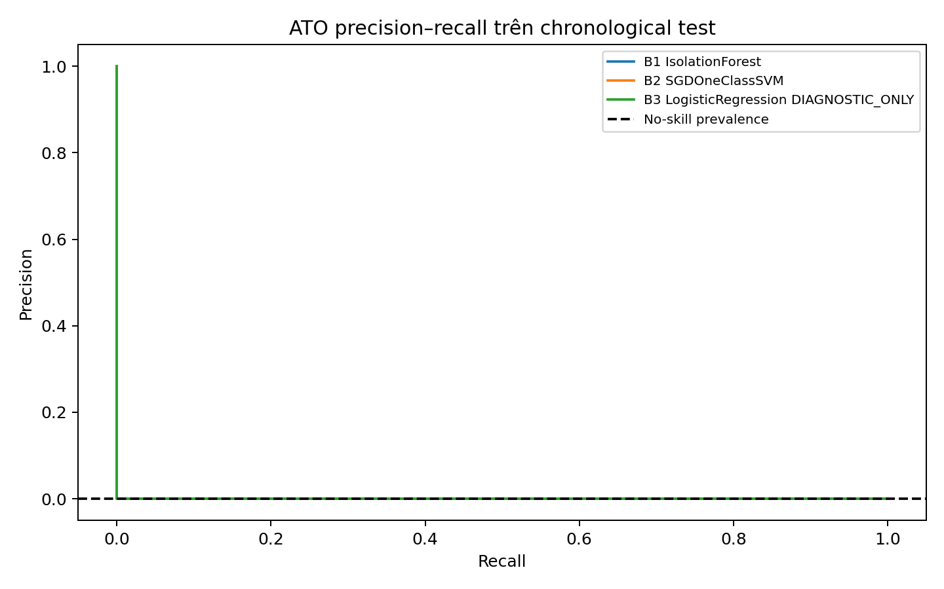
Hình 1. Đường Precision–Recall cho mục tiêu ATO.
Đường PR nằm rất gần prevalence cực thấp. B3 có nhãn chỉ đóng vai trò chẩn đoán; B1 không tạo được precision khả dụng.
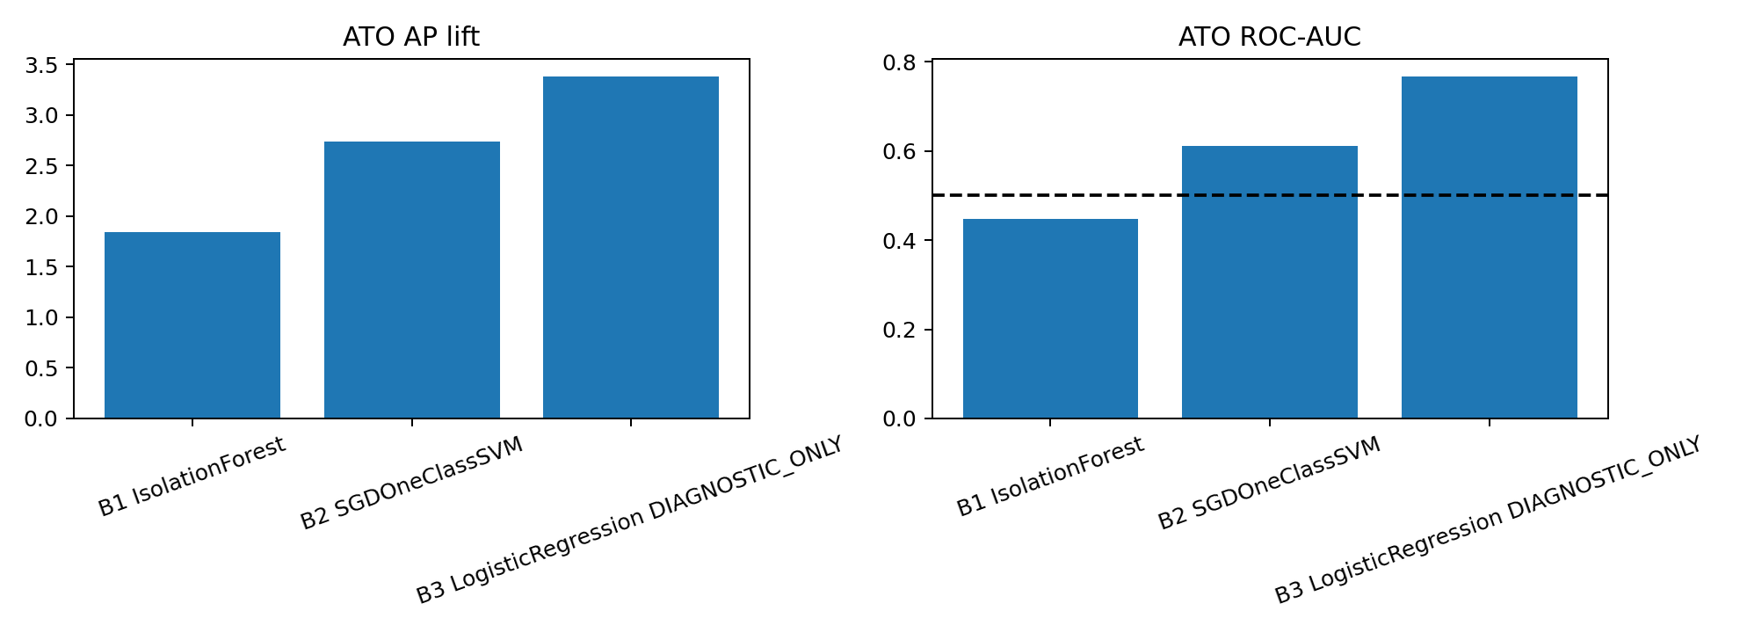
Hình 2. So sánh AP lift và ROC-AUC giữa các baseline.
B1 có AP lift lớn hơn 1 nhưng ROC-AUC dưới 0,5. Hai thước đo cùng nhắc rằng vài thứ hạng đầu có thể chứa tín hiệu, song trật tự tổng thể yếu.
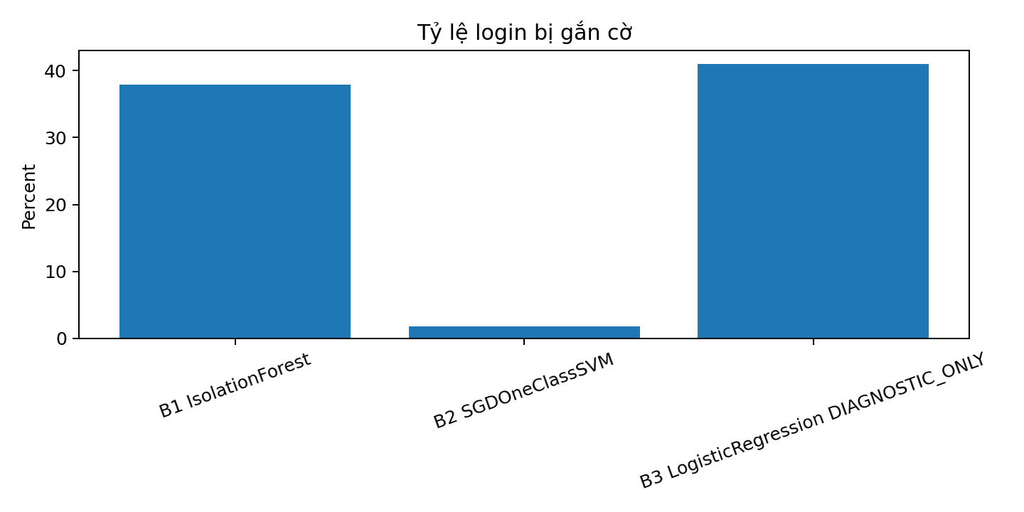
Hình 3. Tỷ lệ gắn cờ của các mô hình.
B1 gắn cờ gần 38% lượt đăng nhập, quá cao đối với hệ thống SOC nếu không có tầng lọc bổ sung.
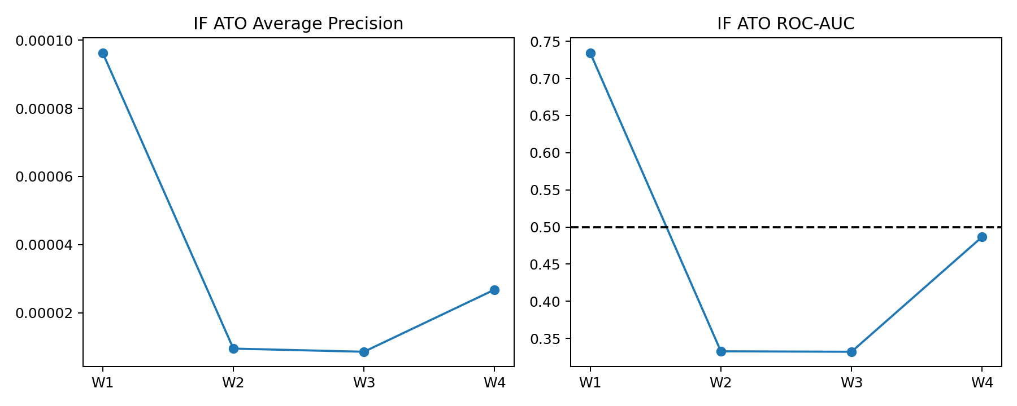
Hình 4. Độ ổn định của IsolationForest qua các cửa sổ thời gian.
Hiệu năng dao động mạnh; W2 không bắt được ATO nào. Điều này bác bỏ việc lấy một cửa sổ thuận lợi để tuyên bố mô hình tốt.
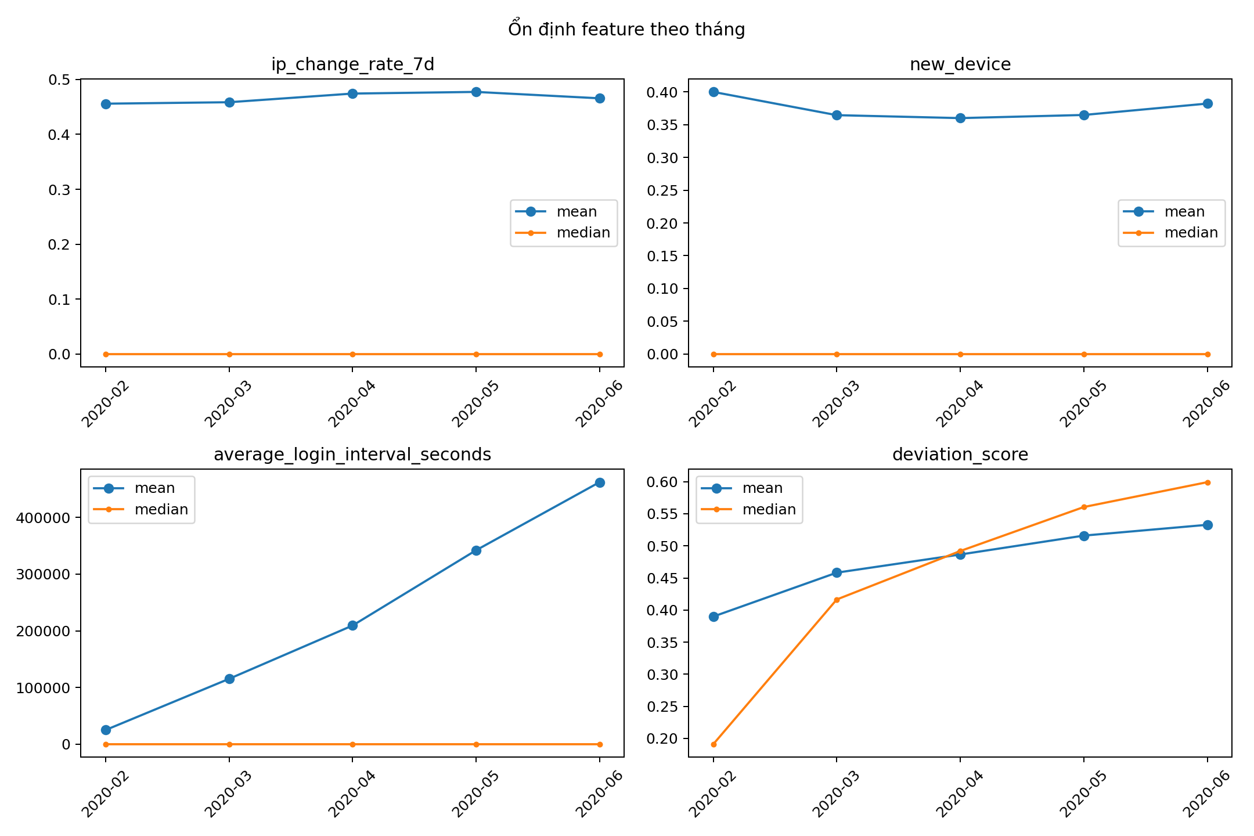
Hình 5. Xu hướng thời gian của các đặc trưng dễ bất ổn.
Các đặc trưng novelty, thiết bị proxy, khoảng đăng nhập và độ lệch thay đổi theo tháng; hiện tượng distribution shift giải thích phần nào flag rate ở test khác ngưỡng train.
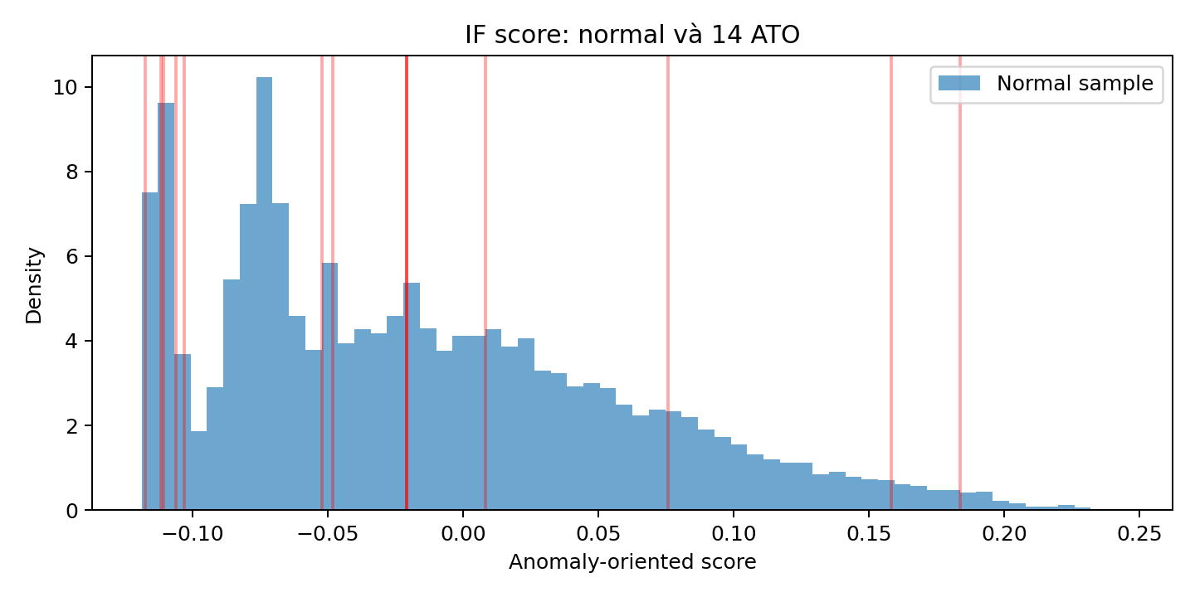
Hình 6. Phân tích lỗi ATO của IsolationForest.
Số ATO quá nhỏ nên đồ thị chỉ có giá trị mô tả. B1 bỏ sót 10/14 ATO và tạo 759.212 cảnh báo giả; không thể đổi lấy recall thấp như vậy trong vận hành.

9. Phân tích lỗi
Vấn đề trung tâm là sự mất cân bằng cực đoan: prevalence ATO bằng 7 phần triệu. Accuracy vì thế không có giá trị diễn giải; mô hình luôn đoán normal vẫn đạt xấp xỉ 99,9993%. Thước đo đúng hơn là AP, recall trên ATO và số false positive.
IsolationForest học “độ lạ” của mật độ sáu đặc trưng, không học khái niệm chiếm đoạt tài khoản. Khi các cấu trúc cold-start và burst phổ biến ở dữ liệu normal, chúng trở thành bất thường hình học nhưng không phải ATO. Trái lại, nhiều ATO có đặc trưng bằng 0 do thiếu lịch sử, khiến mô hình coi chúng giống normal.
ROC-AUC của B3 đạt 0,7678 cho thấy sáu đặc trưng có chút tín hiệu giám sát, nhưng AP vẫn chỉ 0,00002369 và phải gắn cờ 40,98%. Vì vậy ngay cả một bộ phân loại có nhãn cũng chưa chứng minh được giá trị vận hành; B3 tuyệt đối không được promote.

10. Tích hợp ML Service
- Đầu vào được kiểm tra nghiêm ngặt đúng sáu trường, đúng kiểu và đúng miền giá trị; thiếu/thừa trường bị từ chối.
- Request ID dùng UUID; thứ tự đặc trưng được khóa trong artifact và runtime.
- Điểm raw được đổi chiều theo quy ước bất thường cao hơn, sau đó chuẩn hóa bằng MinMaxScaler đã fit trên train/calibration với clip=True.
- Runtime có health endpoint, feature-contract endpoint, model registry, inference log và thống kê đặc trưng theo lô.
- Reason code là quy tắc bảo thủ từ đầu vào, không tuyên bố là giải thích feature importance của IsolationForest.
- Artifact Kaggle Version #5 mang trạng thái experimental và is_production=false; runtime không giả lập thành công khi thiếu artifact production.
Thay đổi chéo sở hữu trong app/detection.py chỉ giới hạn ở feature construction: UTC hour, loại dòng hiện tại khỏi lịch sử và sửa ip_change_rate_7d theo hợp đồng. Không sửa risk fusion, cảnh báo, xác thực hay session.

11. Kiểm thử
Gate | Kết quả | Ghi chú
Feature parity | 18 passed | Đủ cận 24h/7d/30d và 6 đặc trưng
Notebook JSON/AST | Đạt | 33 cell; code cell parse được
Kaggle Version #5 | Successful | 1.051,9 giây; 14 output files
ML HTTP runtime cục bộ | BLOCKED | Event loop của Python cục bộ treo ngay cả asyncio.sleep(0)
Full suite | BLOCKED ngoài scope | Baseline app/auth.py thiếu datetime; schema test đọc sai encoding Windows
PostgreSQL | BLOCKED môi trường | Test gọi psycopg2; dự án khai báo/cài psycopg v3

Nguyên tắc báo cáo là không đánh tráo “chưa chạy được” thành “pass”. Các gate đồng bộ và notebook được kiểm chứng độc lập; những blocker hạ tầng/Core được tách khỏi lỗi ML.

12. Hạn chế
- RBA là dữ liệu tổng hợp cho nghiên cứu xác thực dựa trên rủi ro, không đại diện đầy đủ traffic sản xuất.
- ATO cực hiếm: 14 mẫu ở test và 69 mẫu trong 10M, khiến ước lượng rất bất định.
- ip_change_rate_7d, average interval và deviation là đặc trưng do dự án định nghĩa; không được gắn nhãn công thức RBA chính thức.
- User-Agent chỉ là proxy thiết bị; có thể đổi dù cùng thiết bị hoặc trùng giữa nhiều thiết bị.
- hour_of_day dùng UTC vì hợp đồng hiện không có timezone người dùng.
- Cold-start dùng các giá trị 0/True theo hợp đồng, tạo sự mơ hồ giữa thiếu lịch sử và hành vi thật.
- IsolationForest phát hiện điểm lạ, không tối ưu trực tiếp cho ATO; kết quả bất ổn theo thời gian.
- Kiểm thử HTTP/full-suite/PostgreSQL còn blocker event loop, datetime, encoding và driver ngoài phạm vi ML.

13. Kết luận
Việc sửa semantics đã làm pipeline nhân quả và notebook–runtime nhất quán hơn, nhưng không làm benchmark ATO cải thiện đủ thuyết phục. IsolationForest trong cấu hình sáu đặc trưng hiện tại không phù hợp để đưa vào production: AP tuyệt đối quá thấp, ROC-AUC dưới 0,5, recall 28,57% và flag rate gần 38%.
Quyết định cuối là giữ artifact ở cấp experimental. Bước kế tiếp tối thiểu nên là thu thập/thiết kế dữ liệu lịch sử production có nhãn và kiểm chứng khả năng biểu đạt của chính sáu đặc trưng trước khi đổi thuật toán. Không nên tuning contamination hay threshold trên test để tô đẹp kết quả.
“Sấm dậy không làm sai số hóa thành chân;
bá khí của kỹ nghệ là dám nói: mô hình chưa đủ.”

Phụ lục A. Cấu hình tái lập
Mục | Giá trị
Kaggle notebook | lebaokhang/sentinel-auth-train — Version #5
Trạng thái session | Đã tắt sau khi run thành công
Random state | 42
NROWS | 10.000.000
TRAIN_RATIO | 0,8
IF | 100 trees; max_samples=auto; contamination=auto; n_jobs=-1
Artifact | v1.1-isolation-forest-rba-corrected-experimental.joblib
Artifact status | experimental; is_production=false

Phụ lục B. Nguồn tham khảo
[1] Hasso Plattner Institute, RBA Dataset, Kaggle: https://www.kaggle.com/datasets/dasgroup/rba-dataset
[2] RBA Dataset archive, Zenodo: https://zenodo.org/records/6782156
[3] DAS Group, rba-algorithm implementation: https://github.com/das-group/rba-algorithm
[4] scikit-learn, IsolationForest: https://scikit-learn.org/stable/modules/generated/sklearn.ensemble.IsolationForest.html
[5] scikit-learn, Average Precision: https://scikit-learn.org/stable/modules/generated/sklearn.metrics.average_precision_score.html
[6] scikit-learn, MinMaxScaler: https://scikit-learn.org/stable/modules/generated/sklearn.preprocessing.MinMaxScaler.html
[7] Sentinel Auth, CONTRACT_DETECTION_ML.md và DECISIONS-DETECTION-v3.3.md (nội bộ repository).

Phụ lục C. Lệnh kiểm chứng chính
python -m pytest -q tests/test_runtime_feature_parity.py
python -m pytest -q tests/test_ml_runtime.py
python -m pytest -q
python -m compileall app tests
git diff --check

